Наша библиотека представляет выставку к 205 - летию со дня рождения Великого русского поэта и драматурга Михаила Юрьевича Лермонтова (1814-1841).
«Как писатель, он поражает прежде всего умом смелым, тонким и пытливым… Он дал нам такие произведения, которые обнаруживали в нем громадные задатки для будущего. Он не мог обмануть надежд, возбужденных им. И если бы не смерть, так рано прекратившая его деятельность, он, может бы занял первое место в истории русской литературы.» (Иван Панаев)
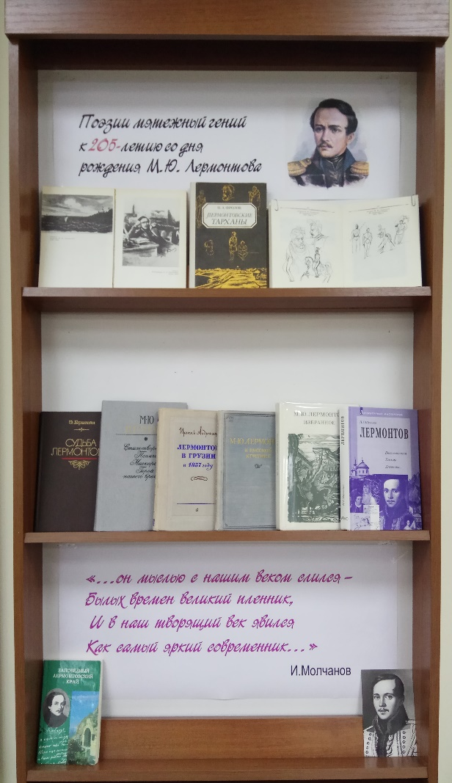

Список литературы:
- Щеголев П. Лермонтов. Воспоминания. Письма. Дневники / П. Щеголев. – М.: Аграф, 1999. – 528 с.
- Фролов П.А. Лермонтовские Тарханы / П.А. Фролов. – Саратов: Приволжск.кн.изд-во, 1987. – 280 с.
- Мануйлов В.А. Михаил Юрьевич Лермонтов: пособие для учащихся / В.А. Мануйлов. – 2-е изд. – Л.: Просвещение, 1976. - 176 с.
- Селегей П.Е. Заповедный лермонтовсий край: путеводитель по государственному музею-заповеднику М.Ю. Лермонтова / П.Е. Селегей. – Ставрополь: Ставропольское кн.изд-во, 1985. – 190 с.:ил.
- Герштейн Э.Г. Судьба Лермонтова / Э.Г. Герштейн. – 2-е изд.испр.и доп. – М.: Худож.лит., 1986. – 351 с.
- Андроников И. Лермонтов в Грузии в 1837 году / И. Андроников. – М.: Советский писатель, 1955. – 267 с.
- Лермонтов М.Ю. Собрание сочинений / М.Ю. Лермонтов. – М.: Художественная литература, 1964. – 695 с.
- Лермонтов М.Ю. Маскарад: драма в четырех действиях, в стихах / М.Ю. Лермонтов. - Л.: Детская литература, 1990. – 272 с.
- Лермонтов М.Ю. Герой нашего времени / М.Ю. Лермонтов. – Петрозаводск: Карелия, 1980. – 144 с.
- Лермонтов М.Ю. Стихотворения, Поэмы, Маскарад, Герой нашего времени / М.Ю. Лермонтов. – М.: Худож.лит., 1981. – 364 с.
- Лермонтов М.Ю. Собрание сочинений. В 4-х т. Т.3. Драмы / коммент. И. Андроникова. – М.: Худож.лит., 1984. – 543 с.
- Лермонтов М.Ю. Избранные сочинения. В 2-х т. Т. 1. Стихотворения и поэмы / М.Ю. Лерионтов. – М.: Худож.лит., 1959. – 512 с.
- Лермонтов М.Ю. Избранное / М.Ю. Лермонтов, послесл.и примеч. С.Е. Шаталова. – М.: Просвещение, 1984. – 400 с.
- Лермонтов М.Ю. Выхожу один я на дорогу…: стихотворения / М.Ю. Лермонтов. – М.: Эксмо, 2011. – 368 с.
- Лермонтовская энциклопедия / гл. ред. В.А. Мануйлов. – М.: Большая Российская энциклопедия, 1999. – 787 с.
- Сокольский И. Пирожки с опилками для Лермонтова и щи для Печорина / И. Сокольский // Наука и жизнь. - 2014. - №9. - с.100-105.
- Позднякова М. Своем Отечестве Лермонтов предсказал и беды России, и свою раннюю смерть / М. Позднякова, Ю. Шигарева // Аргументы и факты. - 2014. – № 42. - с.37.
- Филиппов А. Трудно быть лишним. Яков Гордин: искал ли смерти боевой офицер Михаил Лермонтов / А. Филиппов // Российская газета. – 2019. - №227. – С.32-33.

